Инструкция по подключению к тренажерам – 2022.

Подключение к тренажерам возможно несколькими способами.
В любом случае организатор тренажерного обучения сообщает пользователю следующую информацию по подключению:
- ip-адрес сервера, на котором запущена ваша копия тренажера
- номера портов на сервере (обычно это 7 портов), подключение к которым одним из описанных ниже способом реализует рабочие места тренажера
- пароль подключения
- дополнительные параметры для 3-го способа подключения, которые предоставляются по дополнительному запросу
Описание вариантов подключения будет проводится для следующего примера параметров подключения:
Сервер s20.fpps.ru
Порты 6201 – 6207
Пароль 12345678

Подключение через браузер.

Проверена работоспособность подключения через Firefox, Opera и Microsoft Edge.

Есть возможность организовать подключение либо через незащищенное соединение http, либо через защищенное соединение https. По умолчанию пользователь сам может выбирать тип соединения http или https. То есть если адрес в браузере будет начинаться с http, то браузер попытается установить незащищенное нешифрованное соединение, и взаимодействие браузера с тренажером будет организовано именно так. Если адрес в браузере будет начинаться с https, то браузер попытается установить защищенное шифрованное соединение, и взаимодействие браузера и тренажера будет организовано именно по защищенному шифрованному соединению.
Если для вас по каким-то причинам важно чтобы для соединения с тренажером использовалось только защищенное соединение (например, этого требует служба информационной безопасности предприятия), то сообщите нам об этом, и мы сделаем так, что для вашего комплекта для подключения останется только одна опция – использовать защищенное соединение.

Для нашего примера для подключения по защищенному соединению в адресе браузера надо задать:
https://s20.fpps.ru:6101/vnc.html?bell&reconnect&resize=scale
…
https:// s20.fpps.ru:6107/vnc.html?bell&reconnect&resize=scale

а для подключения по незащищенному соединению надо задать:
http:// s20.fpps.ru:6101/vnc.html?bell&reconnect&resize=scale
…
http:// s20.fpps.ru:6107/vnc.html?bell&reconnect&resize=scale

И в том и в другом случае таких адресных строк будет до 7, поскольку в примере выделено 7 портов для 7 рабочих мест.
После двоеточия идет номер порта, уменьшенный на 100.
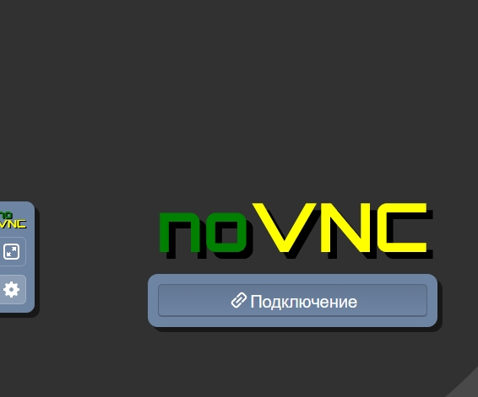
В выезжающем меню в левой части окна надо выбрать нижнюю кнопку и в настройках задать масштаб в значение «Локальный масштаб».
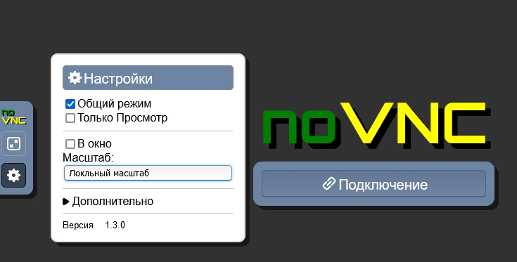

Далее надо нажать кнопку «Подключение». Появится поле ввода пароля. В него надо ввести присланный пароль. В нашем примере это 12345678.
В зависимости от настроек браузера он может предложить сохранить пароль для этого окна. Если вы его сохраните, то в следующий раз этот пароль будет введен автоматически.
Недостатки этого способа подключения состоят в том, что в результате если не пользоваться полноэкранным режимом, то окно тренажера становится частью окна браузера, элементы браузера занимают некоторое место на экране и полезная площадь окна тренажера уменьшается. В полноэкранный режим можно перейти, например, по верхней кнопке предыдущей картинки.

Подключение через специальную программу vnc-вьюер.

На системном уровне подключение к тренажеру осуществляется через системную службу VNC. Что такое VNC можно более подробно узнать на английском языке по адресу www.realvnc.com Однако, там описана платная версия, а в тренажере используется бесплатная реализация VNC - TigerVnc. Для подключения клиентский компьютер должен запустить какой-то Vnc-viewer (просмотрщик Vnc). Таких программ есть несколько, и в принципе можно использовать любую из них. Есть несколько бесплатных проектов Vnc (TigerVnc, TightVnc, UltraVnc), в каждом есть свой VncViewer и он будет с тренажером работать. Вьюеры могут быть просто запущены - установки они не требуют. Но у некоторых из них есть проблемы:
- воспроизведение звука при работе сигнализаций в тренажере;
- возможность сделать Scaling и вписаться в монитор любого разрешения вне зависимости от того, какое разрешение экрана используется в тренажере.
Все эти проблемы решены в Java версии VncViewer проекта TigerVnc. Его и рекомендуется использовать. Рекомендуемый JAVA-вьюер можно скачать либо с нашего сайта по ссылке:
- http://s18.fpps.ru /archive/files/VncViewer.jar ;
но там может быть не последняя версия вьюера. Либо можно найти и скачать его через интернет (например, http://tigervnc.bphinz.com/nightly).
Для его использования надо, чтобы на компьютере была бы установлена Java. При использовании рекомендованного Java-вьюера в разделе “Options…” выставите следующие параметры:
- во вкладке “Input” опцию “Menu Key” выставите в F12;
- во вкладке “Screen” отключите опцию “Resize remote session on connect” и все другие опции со словом Resize, если имеются
- во вкладке “Screen”, если имеется, установите флажок на “Scale remote session to the local window”;
- во вкладке “Screen” опцию “Scaling Factor” установите в “Auto”.
Сохраняйте/загружайте выставленные конфигурации с помощью кнопок “Save”/“Load”.
Доступ через VNC осуществляется преимущественно по портам 5901-5999, 6201-6299, 6501-6599, 6801-6899. Соответственно надо быть готовым открыть какие-то из этих портов на компьютере на выход.
Хотя бы на одном компьютере из группы должны быть колонки, чтобы слышать звук сигнализации в тренажере.
При запуске VNC-вьюера в поле “VNC server:” надо задать такую комбинацию:
адресСервера:номерОкна
В процессе подключения программа запросит пароль – видите присланный пароль, который одинаков для всех назначенных окон.
В нашем примере надо ввести, например: s20.fpps.ru:6201

Подключение с использованием Java-вьюер через тоннель по 22 порты.

Если другие описанные возможности подключения к тренажеру не работают, то часто помогает подключение через рекомендованный Java-вьюер с использованием тоннеля по 22 порту (порту системной службы ssh). Чтобы такой способ мог бы работать надо чтобы на клиентском компьютере был бы открыт на выход 22 порт.
При таком подключении разработчик по дополнительному запросу сообщает IP-адрес, через который делается туннель, имя пользователя и его пароль. Тогда в разделе “Options…” рекомендованного Java-вьюера необходимо во вкладке “SSH” отметить опции “Tunnel VNC over SSH” и “Use SSH gateway”, а также ввести предоставленные дополнительные имя пользователя и IP-адрес. При подключении через туннель вас попросят ввести 2 разных пароля: вначале пароль пользователя ssh, а потом исходный пароль VNC.

